沪教版六年级下学期数学知识点梳理
1.相反意义的量
收入与支出；增加与减少； 上升与下降; 零上与零下；高于海平面与低于海平面;前进与后退； 盈利与亏损； ……任意规定一方为正，则另一方为负。
2.正数与负数
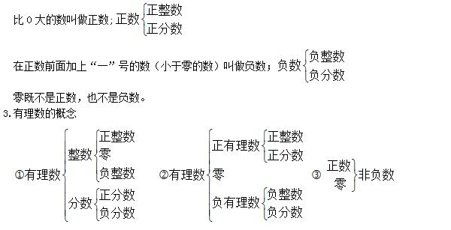
4.数轴的概念与画法
数轴是规定了原点、正方向和单位长度的直线；
数轴画法：一直线 + 三要素
5.数轴的性质
数轴上表示的两个数，右边的数总比左边的数大；
正数都大于零，负数都小于零，正数大于一切负数。
6.相反数
只有符号不同的两个数互为相反数，其中一个数是另一个数的相反数；0的相反数是0.
正数的相反数是负数；负数的相反数是正数；零的相反数是它本身。
7.相反数的几何意义
数轴上，表示互为相反数的两个点，它们分别位于原点的两侧，而且与原点的距离相等。
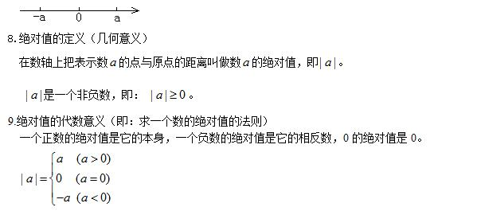
10.有理数的大小比较
两个负数，绝对值大的反而小；
对于任意有理数的大小比较应采用：正数都大于零，负数都小于零，正数大于负数。
比较两个数的大小，还可以用“作差法”，即：
11.有理数加法及加法法则
把两个有理数合成一个有理数的运算，叫做有理数的加法。分五种情况：①两个正数相加；②两个负数相加；③两个异号数相加；④有理数和零相加；⑤零和零相加。
有理数的加法法则：①同号两数相加，取相同的符号，并把绝对值相加；②绝对值不相等的异号两数相加，取绝对值较大的加数的符号，并用较大的绝对值减去较小的绝对值；③互为相反数的两个数相加得零；④一个数与零相加，仍得这个数。
注意：利用加法法则计算的步骤：先确定和的符号，再进行绝对值相加或相减。
12.有理数加法运算律
加法交换律：a+b=b+a；加法结合律：(a+b)+c=a+(b+c)
运算律有下列规律：①互为相反数的两数可以先相加；②符号相同的数可以相加；③分母相同的数可以先相加；④几个数相加能得到整数的可以先相加。
13.有理数的减法法则及运算
法则：减去一个数，等于加上这个数的相反数。
注意：两个“变”字，①改变运算符号；②改变减数的性质符号（变为相反数），
牢记一个“不变”，被减数与减数的位置不变，即没有交换律。
14.有理数乘法的意义
乘法是加法的特殊运算形式，它可以看作是多个相同的数相加运算的一种简便运算。如：
n个a相加等于n*a
15.有理数的乘法法则
两数相乘，同号得正，异号得负，并把绝对值相乘；任何数与零相乘都得零。
注意：①运算步骤：符号→绝对值相乘；②带分数要化成假分数
16.有理数乘法法则的推广
几个不为0的数相乘，积的符号由负因数的个数决定。当负因数有奇数个时，积为负；当负因数有偶数个时，积为正。
几个数相乘，若其中有一个0，则积为零
17.有理数的乘法运算律
18.有理数的混合运算
一个算式里含有加、减、乘、除、乘方五种运算中的两种或两种以上的运算称为有理数混合运算。
19.有理数的混合运算顺序
先乘方，再乘除，最后加减； 同级运算，从左到右依次进行； 如有括号先括号（小中大）
第一级运算：加和减；第二级运算：乘和除；第三级运算：乘方和开方
20.科学记数法
21.等式与方程
等式:用等号把两个值相等的量或式子连接起来的式子.
方程:含有未知数的等式.

第六章 一次方程（组）和一次不等式
22.方程中的项、系数、次数等概念
①项：在方程中，被“+”“-”号隔开的每一部分（含这部分前面的“+”“-”号在内）称为一项
②未知数的系数：在一项中，写在未知数前面的数字或表示已知数的字母。
③项的次数：在一项中，所有未知数的指数和。
④常数项：不含未知数的项。
23.列方程的方法
列方程：为了求未知数，在未知数和已知数之间建立一种等量关系，就是列方程。
列方程步骤：设未知数，找等量关系，列方程。
24.方程的解和解方程
使方程的左右两边相等的未知数的值叫做方程的解。
求方程的解的过程叫做解方程。
25.一元一次方程的概念
概念：在一个方程中，只含有一个未知数，且未知数的次数是一次的方程。
最简形式：ax=b（a不等于0）
标准形式：ax+b=0（a不等于0）
26.等式的基本性质
性质1:等式两边同时加上（或减去）同一个数或同一个代数式，所得结果仍是等式；
性质2:等式两边同时乘以同一个数（或除以同一个不为零的数），所得结果仍是等式。
另外性质：①对称性：a=b，则b=a;②传递性：若a=b且b=c，则a=c（等量代换）
27.利用等式的基本性质解一元一次方程
解方程：求方程的解的过程。
移项法则：方程中任何一项，在改变符号后，从方程的一边移到另一边，这种变形叫移项移项法则：方程中任何一项，在改变符号后，从方程的一边移到另一边，这种变形叫移项。
28.列方程解应用题步骤
审题、设元、列方程、解方程、检验、作答
29.按比例分配问题
已知两个量之比为a:b，则设这两个量分别为ax和bx.
30.利率问题
利息=本金×利率×期数
本利和=本金+利息=本金×（1+利率×期数）
利息税=利息×税率
税后利息=利息-利息税=利息×（1-税率）
税后本利和=本金+税后利息
31.折扣问题
利润额=成本价×利润率
售价=成本价+利润额
新售价=原售价×折扣
32.行程问题
路程=速度×时间
相遇路程=速度和×相遇时间
追及路程=速度差×追及时间
33.工程问题
工作效率×工作时间=1（工作总量）
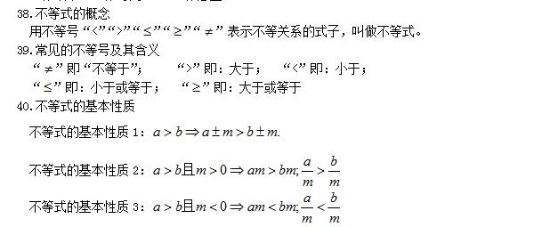
41.不等式的基本性质与等式的基本性质的关系
①相同点：不论是等式还是不等式，都可以在它的两边加上（或减去）同一个数（式子）。
②不同点：等式在两边乘以（除以）同一个正数或同一个负数，等式成立；
不等式在两边乘以（除以）同一个正数，方向不变，乘以（除以）同一个负数时，方向一定要改变。
42.不等式的解的定义
能使不等式成立的未知数的值，叫做不等式的解。
43.不等式的解集的定义
一个含有未知数的不等式的解的全体叫做不等式的解集。
44.解不等式
求不等式解集的过程叫做解不等式。
解不等式的依据：不等式的三条性质，特别是不等式的性质3，注意不等号方向的改变。
45.如何用数轴表示不等式的解集
一是确定“界点”:解集包含“界点”则用实心圆点；反之，空心圆圈。
二是确定“方向”:大于向右画，小于向左画。
46.一元一次不等式组的概念
由几个含有同一个未知数的一次不等式组成的不等式组。
47.一元一次不等式组的解集的概念
一元一次不等式组中各个不等式的解集的公共部分，叫这个一元一次不等式组的解集。
解集的公共部分通常用“数轴”来确定。
解集规律：大大取大；小小取小；大小小大中间找；大大小小是无解。
48.不等式组的解法
①求出不等式组中各个不等式的解集；②在数轴上表示各个不等式的解集；
③确定各个不等式解集的公共部分即这个不等式组的解集。
49.一元一次不等式组的应用
与列方程解应用题类似，列不等式（组）解应用题，求出的通常是一个量的取值范围。
50.二元一次方程
含有两个未知数的一次方程叫做二元一次方程。
51.二元一次方程的解
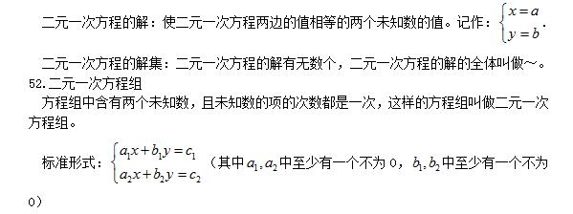
53.二元一次方程组的解
在二元一次方程组，使每个方程都适合的解，叫做二元一次方程组的解。
检验一组数是否为二元一次方程组的解的方法：将这组数值分别代入方程组中每个方程，满足所有方程时，这组数值是此方程组的解，否则不是。
54.用代入消元法解二元一次方程组
①从方程组中选一个系数较简单的方程，将这个方程中的某个未知数且另一个未知数的式子表示；
②将得到的式子代入另一个方程中，从而消去一个未知数，得到一元一次方程；
③解这个一元一次方程，求出一个未知数的值；
④求出另一个未知数的值。
55.用加减消元法解二元一次方程组
把两个方程的两边分别加减消去一个未知数的方法，叫做加减消元法。
步骤：①确定要消去的元，并使该元的系数相等或者互为相反数；
②把两个方程的两边分别相加或相减，消去一个元，得到一个一元一次方程；
③ 解这个一元一次方程，求出一元的值；
④求出另一元的值。
56.三元一次方程组的解法
方程组中含有三个未知数，且含有未知数的项的次数都是一次的方程组叫三元一次方程组
解法：类似二元一次方程组的解法。
57.用一次方程组解应用题的建模策略
①利用表格；②利用线形示意图；③利用圆形示意图；④利用柱状图。详见解应用题专题。
58.线段大小的比较方法
①叠合法：比较两条线段AB、CD的长短，可把它们移到同一条直线上，使一个端点A和C重合，另一端点B和D落在直线上A和C的同侧。若B与D重合，则AB=CD;若D在AB上，则AB>CD;若D在AB延长线上，则AB
②度量法：分别量出每条线段的长度，再比较。
59.线段的性质
两点之间的所有连线中，线段最短。
60.两点之间的距离
联结两点的线段的长度叫做两点之间的距离。
61.两条线段的和、差
两条线段可以相加（或相减），它们的和（或差）也是一条线段，其长度等于这两条线段的和（或差）。
62.线段的倍、分
线段的倍：na（n>1为正整数，a是一条线段）就是求n条线段a相加所得和的意义。
na也可理解为：线段a的n倍。
线段的中点：将一条线段分成两条相等线段的点叫这条线段的中点。
63.角的概念
角的定义：①有公共端点的两条射线组成的图形叫做角；（顶点，边）
②一条射线绕着其端点旋转到另一个位置所成的图形。（始边，终边）
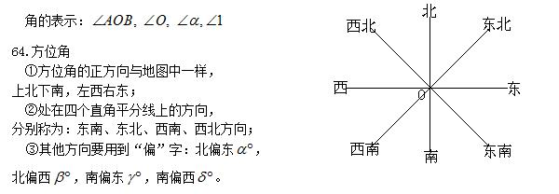
65.角的大小比较方法
①度量法：用量角器量出角的度数来比较。
②叠合法：把一角放在另一个角上，使它们的顶点重合，并将其中一边也重合，并使两个角的另一边都放在这条边的同侧，就可以比较两个角的大小。
66.画相等的角
①度量法：①对中：将量角器的中心点与角的顶点重合；②对线：将量角器的零度刻线与角的一边重合；③读数。
②尺规法：用直尺与圆规做图。
67.角的和、差、倍的画法
①度量法：
②尺规作图法：
68.角平分线的概念及画法
概念：从一个角的顶点引出一条射线，把这个角分成两个相等的角，这条射线叫做这个角的平分线。
画法：①用量角器画图：量→算→画；②用直尺与圆规作图
69.余角、补角
余角：若两个角的度数的和是90度，这两个角互为余角，简称互余。其中一个角是另一角的余角；
补角：若两个角的度数和是180度，这两个角互补。其中一个角是另一个角的补角。
性质：同角（或等角）的余角相等；同角（或等角）的补角相等。
70.角的度量单位、角的换算及角的分类
角的度量单位：度、分、秒；
71.直线与平面垂直
直线PQ垂直于平面ABCD，记作：直线PQ⊥平面ABCD；
72.直线与平面垂直的检验方法
①铅垂线：若铅垂线与直线紧贴，则直线与水平面垂直；
②三角尺：两把三角尺各有一条边紧贴平面且位置相交，另一条直角边都能紧贴细棒，则细棒垂直于平面；
③合面型折纸：如：将合面型折纸立于桌面，折痕紧贴细棒，则细棒垂直于桌面。
73.直线与平面平行
直线PQ平行于平面ABCD，记作：直线PQ//平面ABCD.
直线PQ与平面ABCD无公共点。
74.直线与平面平行的检验方法
①长方形纸片：
②铅垂线：
75.平面垂直平面
平面a垂直于平面b，记作：a//b.
76.平面与平面垂直的检验
①铅垂线；②合面型折纸；③三角尺。
检验要点：“铅垂线”、“折痕”、“三角尺的公共边”能否与另一个面紧贴。
77.平面与平面平行
平面a平行于平面b，记作：平面a//平面b;
78.平面与平面平行的检验
①长方形纸片：把长方形纸片放在两块硬纸板之间，按交叉的方向放两次，使纸片的一边都紧贴一块硬纸板，再观察它的对边，若对边都能与另一块纸板紧贴，则这两块纸板平行。
②铅垂线法：找其中一个平面内找三个不共线的点检验。


www.3abeike.com （按住Ctrl键点击该链接即可）

